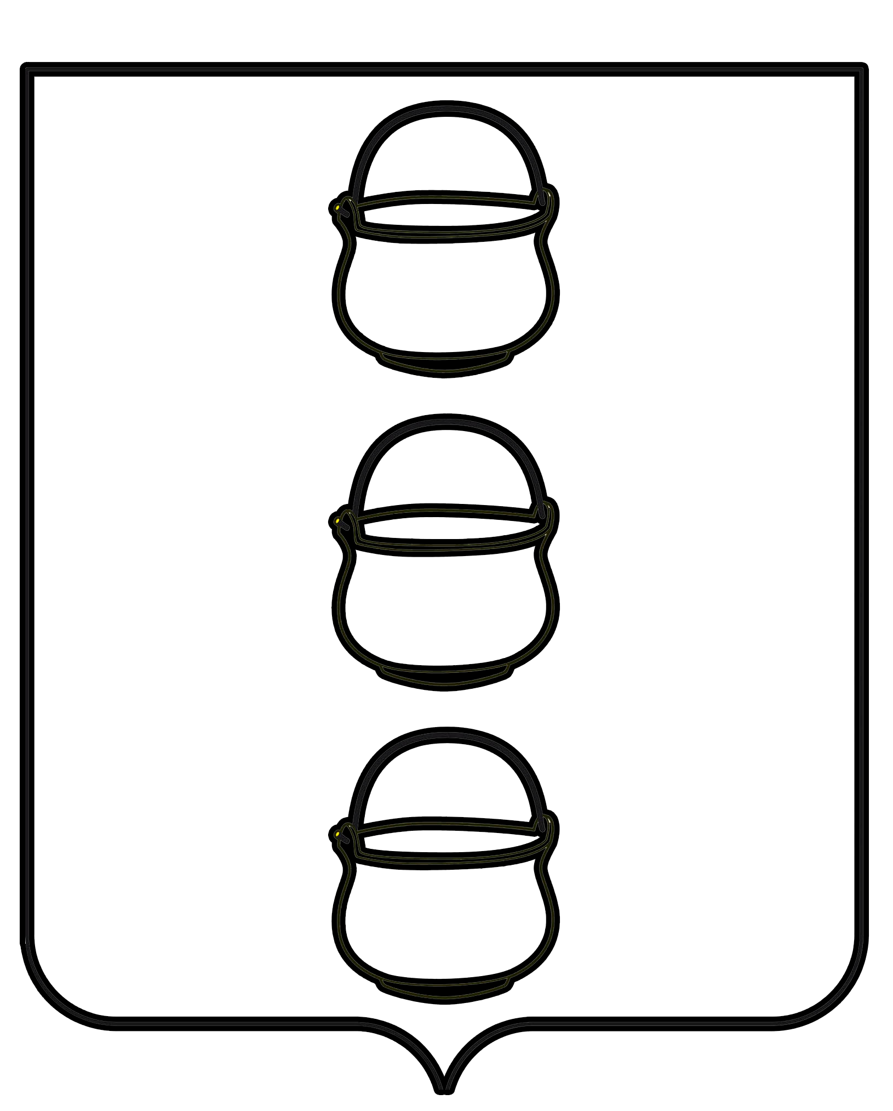

СОВЕТ ДЕПУТАТОВ
ГОРОДСКОГО ОКРУГА КОТЕЛЬНИКИ
МОСКОВСКОЙ ОБЛАСТИ

РЕШЕНИЕ
18.06.2024 № 5/81
г. Котельники

О назначении даты выборов депутатов Совета
депутатов городского округа Котельники
Московской области

В соответствии со ст. 10 Федерального закона от 12.06.2002 № 67-ФЗ «Об основных гарантиях избирательных прав и права на участие в референдуме граждан Российской Федерации» (в ред. от 15.05.2024 № 99-ФЗ), ст. 6 Закона Московской области от 04.06.2013 № 46/2013-ОЗ «О муниципальных выборах в Московской области» (в ред. от 31.05.2024 N 88/2024-ОЗ), Уставом городского округа Котельники Московской области, Совет депутатов городского округа Котельники Московской области

РЕШИЛ:

1. Назначить выборы депутатов Совета депутатов городского округа Котельники Московской области на 8 сентября 2024 года.
2. Ходатайствовать перед Избирательной комиссией Московской области о проведении голосования на выборах депутатов Совета депутатов городского округа Котельники Московской области в течение 2 дней подряд в целях обеспечения наибольшего удобства для избирателей.
3. Направить настоящее решение в Избирательную комиссию Московской области, территориальную избирательную комиссию города Котельники Московской области.
4. Опубликовать настоящее решение на официальном сайте городского округа Котельники Московской области https://www.kotelniki.ru в сети Интернет.
5. Направить настоящее решение главе городского округа Котельники Московской области для подписания и обнародования.

Председатель Совета депутатов
городского округа Котельники А.И. Бондаренко

Глава городского округа Котельники С.А. Жигалкин

